
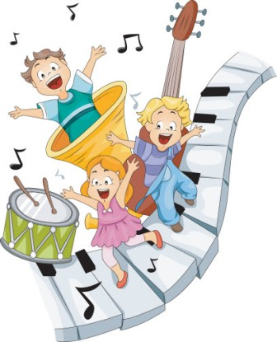


Счастливая, счастливая невозвратимая пора детства!
Как нам не любить, не лелеять воспоминания о ней? Впечатления из раннего детства часто остаются в памяти на всю жизнь. Их яркость и богатство могут согреть и украсить душу человека на долгие годы.
В общую цепь радостных настроений, незабываемых эмоций детства свои особые чувства и переживания вносят праздники. Это подтверждается живыми реакциями детей отражением праздничных впечатлений в рисунках, играх, рассказах.
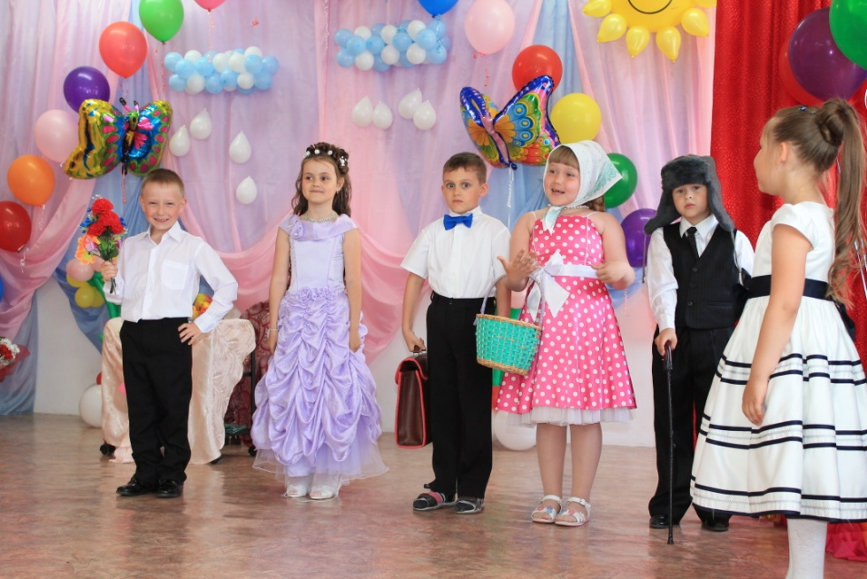
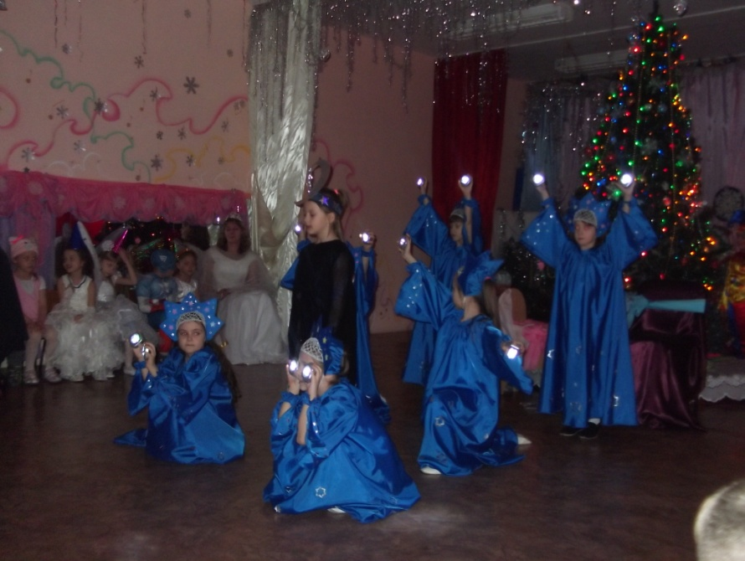
Все любят праздники, но особенно их обожают дети. Детский праздник - важная часть жизни ребенка, ибо впечатления раннего детства часто остаются в памяти на всю жизнь. Праздничные утренники в детском саду — важная составная часть воспитательно-образовательного процесса, проводимого в детском саду. Они активно воздействуют на формирование личности дошкольника, позволяют ему проявить свои навыки, умения, творческую инициативу, подводят определенный итог педагогической работы. Поэтому подготовку к празднику, его проведение и закрепление полученных детьми впечатлений можно рассматривать как звенья одного единого педагогического процесса. Хорошо организованные праздники благотворно влияют на развитие психических процессов: памяти, внимания, создают прекрасную ситуацию для развития речи ребенка, для закрепления знаний, полученных на различных занятиях, способствуют нравственному воспитанию. В детском саду утренники - это не только развлекательное мероприятие, а большая, трудная подготовительная работа.
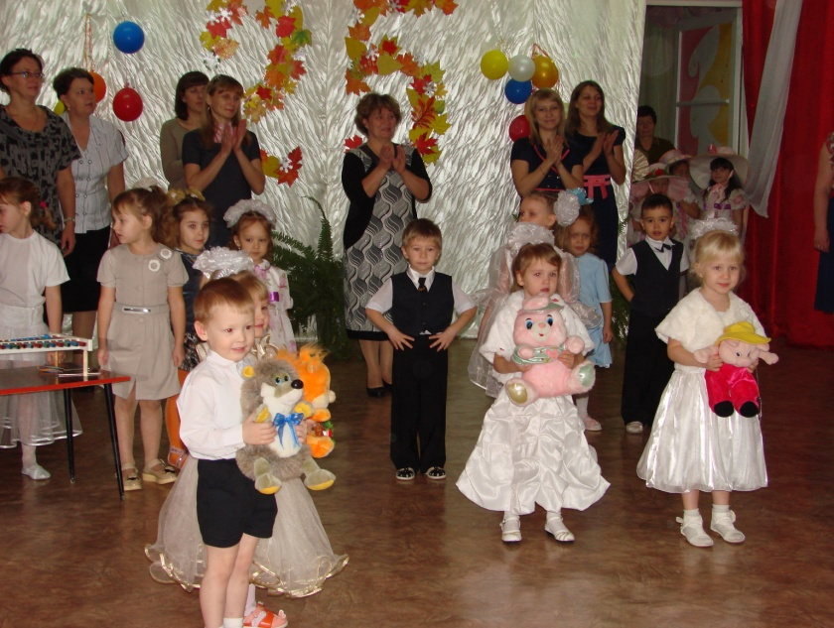
Утренники, как и любое другое событие, имеет как положительные, так и отрицательные стороны. Во-первых, на малышей ложится большая нагрузка, и моральная, и физическая. Подготовка занимает много времени и сил, зачастую дети участвуют в абсолютно новой для себя роли. Дети нуждаются в поддержке, как со стороны педагогов, так и со стороны родителей.
ВНИМАНИЕ: Глубоко ошибочно мнение тех родителей, которые считают, что можно не водить ребенка на музыкальные занятия, а привести только на утренник. Ничего кроме неприятностей для ребенка (из – за незнания материала, неумения выполнить простейшие танцевальные движения, незнания слов песен, неумения правильно и вовремя перестроиться) не получиться. Ребенок расстраивается, путается, нервничает, зачастую плачет, мешает остальным детям.
И родители, и дети с нетерпением ждут детсадовских праздников. Малыши радуются тому, что родители придут на них посмотреть, а родителям предоставляется возможность окунуться в собственные детские воспоминания. Но утренники в детском саду устраиваются не только для того, чтобы порадовать родителей и воспитанников, погрузив их в атмосферу праздника. Есть и другие, более важные цели и причины.
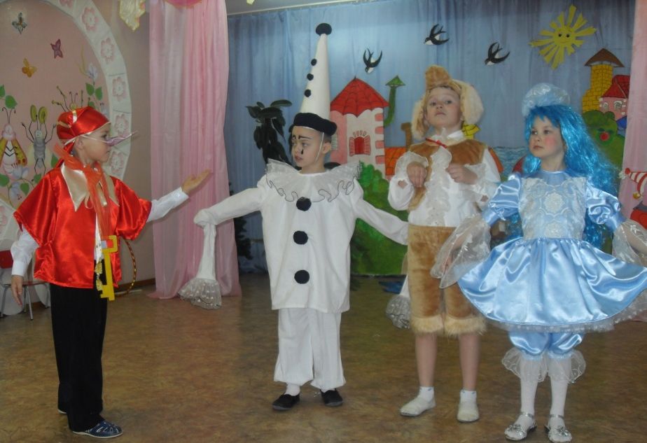
Цели организации праздника.
Основная цель праздника в ДОУ - формирование эмоций и чувств, являющихся важнейшим условием развития личности. Праздник интегрирует в себе различные виды искусства: музыку, художественное слово, драматизацию, изобразительное искусство. Одно искусство взаимодействует с другим, выступая в едином ансамбле; взаимно дополняют друг друга произведения различной художественной специфики. Поэтому праздник, прежде всего, развивает у детей эстетические чувства, эстетическое отношение к окружающей действительности; позволяет каждому ребенку открыть в себе новые способности и таланты, развивать уже имеющиеся навыки; развивает такие психические процессы как активность, уверенность в себе, умение работать в коллективе, воспитывает моральные, нравственные, патриотические качества.
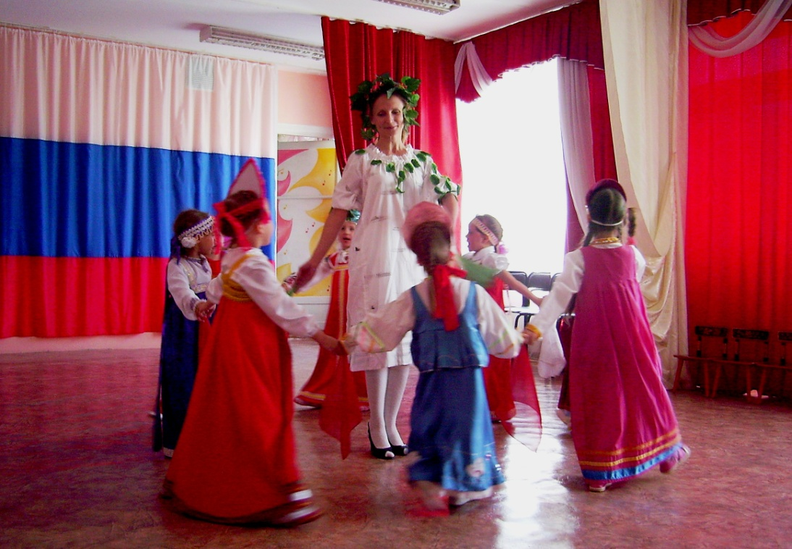
Дети объединяются общими переживаниями, у них воспитываются основы коллективизма; произведения фольклора, песни и стихи о Родине, о родной природе, труде формируют патриотические чувства; участие в праздниках и развлечениях формирует у дошкольников дисциплинированность, культуру поведения. Разучивая песни, стихи, танцы, дети узнают много нового о своей стране, природе, семье. Это расширяет их кругозор, развивает память, речь, воображение, способствует умственному развитию.
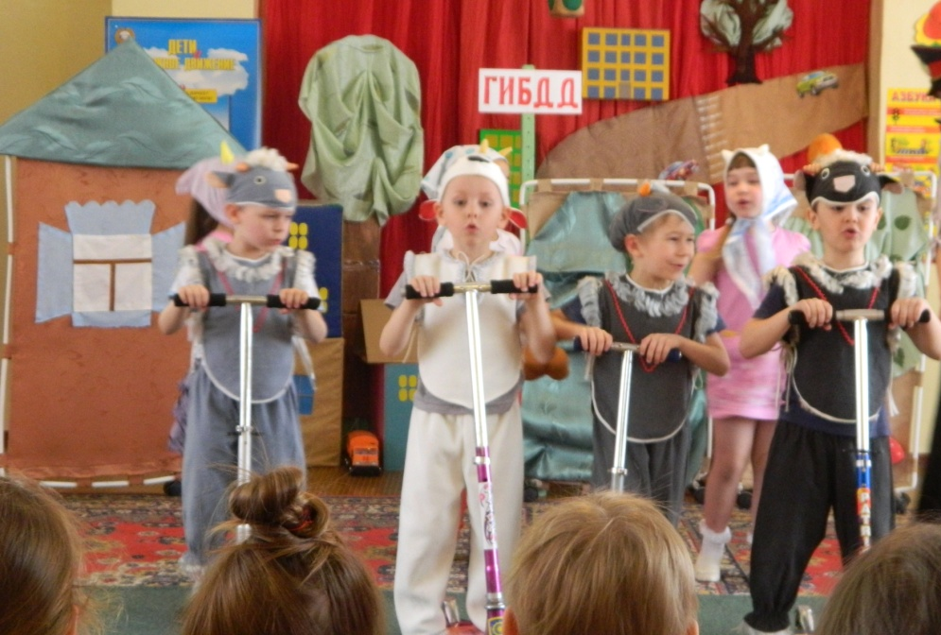

Но есть единые правила, соблюдая которые Вы поможете своему ребенку блистать на празднике:
Но есть единые правила, соблюдая которые Вы поможете своему ребенку блистать на празднике:

СОВЕТЫ МАМАМ И ПАПАМ ОТ ДЕТЕЙ.

Совет первый. Милые родители, оденьте так меня,
Чтобы было мне удобно, и красавчиком был Я!

Совет второй. Туфли и сандалии должны быть по размеру!
Должны удобно застегнуться,
Чтоб мне в танцах не споткнуться!

Совет третий. Не забудьте про расчёску, сотворите мне причёску,
Аккуратно расчешите, бантом сверху завершите,
Чтоб, зайдя на праздник в зал, вид мой всех околдовал!

Совет четвёртый. И в последние минутки, перед нашим выступленьем,
Милые родители, пожалуйста, не портите нам настроение.
И тогда уж мы для Вас споем и спляшем просто класс!

Совет пятый. Не жалейте Вы для нас ладошек,
Хлопайте нам после выступления,
Мы для Вас стараемся, как можем,
Поддержите нас хорошим настроением!

Совет шестой. ОТКЛЮЧИТЕ ТЕЛЕФОНЫ,
МЫ ЖЕ ОТВЛЕКАЕМСЯ!
И ЧТОБЫ НАС НЕ ИСПУГАТЬ,
РЕКОМЕНДУЕМ ТЕЛЕФОНЫ ОТКЛЮЧАТЬ!

Правила поведения родителей
на открытых мероприятиях в ДОУ.

Добро пожаловать на детский праздник к нам!
И с правилами ознакомиться мы предлагаем вам.
Мы в музыкальном зале рады видеть всех,
Всегда звучат здесь песни, детский смех.
И чтобы праздник был спокойней, веселей,
Не надо брать с собой грудных детей.
Устанут, будут плакать, и кричать,
Нехорошо артистов огорчать.
В день праздника вы постарайтесь раньше встать.
Чтобы на утренник в детсад не опоздать.
Чтоб ваша дочка или ваш сынок
Костюм надеть спокойно смог.
А вот фотоаппарат иль камеру возьмите,
И обязательно весь праздник наш снимите.
А что же можно? Спросите вы нас!
Мы очень просим, дорогие, вас,
Аплодисментами поддерживать детей,
Чтобы артисты стали посмелей.
А если уж пришлось вам опоздать,
То постарайтесь никому не помешать.
Вы между номерами паузу дождитесь,
Пройдите в зал и у дверей садитесь.
И не забудьте снять пальто и шапки.
Снимите сапоги, наденьте тапки,
А лучше туфли на высоких каблуках.
Чтоб все вокруг сказали: «Ах!»
Ещё хотим, друзья вам предложить
Свои таланты в зале проявить.
Читать стихи, петь песни, танцевать,
Шутить, на сцене роль сыграть,
Танцуйте, пойте, веселитесь с нами
И знайте, ждем всегда мы встреч приятных с вами!

